Spannende Entscheidungen auf 142 Kilometern und mehr als 2.400 Höhenmetern
Hochspannung bis zum Ziel beim Arlberg Giro

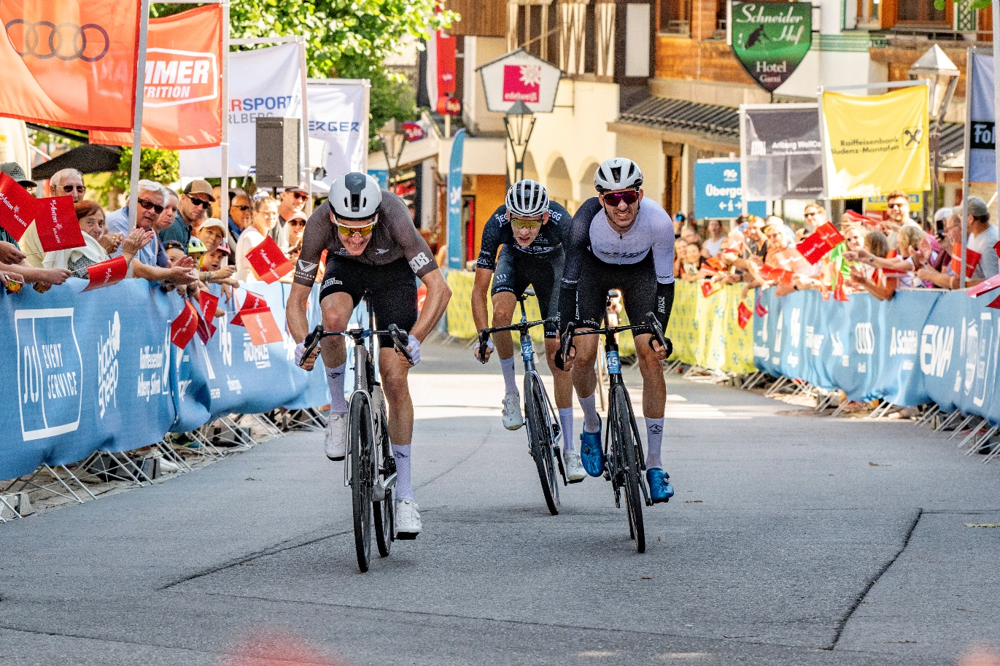
Enges Duell um den dritten Platz: Sebastian Breuer behauptete sich knapp vor Simon Betz und Juul Hendrikx.
© TVB St. Anton am Arlberg/Patrick Säly

Hochsommerliche Temperaturen und ein anspruchsvoller Kurs rund um den Arlberg prägten den seit Monaten ausverkauften 14. Arlberg Giro. Über 1.400 Teilnehmer:innen stellten sich am Sonntag der 142 Kilometer langen Strecke mit mehr als 2.400 Höhenmetern – einer gewaltigen sportlichen Herausforderung, die den Teilnehmer:innen alles abverlangte und für viele zum persönlichen Highlight des Jahres wurde. Bei den Damen triumphierte die Österreicherin Melanie Geiger vor der Deutschen Eva Schien. Den Herrenbewerb entschied der Österreicher René Pammer vor seinem Teamkollegen Christian Oberngruber für sich.

Die Hardfacts im Überblick:
- Über 1.400 Teilnehmer:innen stellten sich dem ausverkauften 14. Arlberg Giro.
- 142 Kilometer und mehr als 2.400 Höhenmeter verlangten den Fahrer:innen alles ab.
- Melanie Geiger drehte das Damenrennen auf den letzten Kilometern. Die Vorarlbergerin triumphierte vor der lange führenden Eva Schien.
- Rene Pammer setzte sich früh ab und gewann nach starker Solofahrt. Christian Oberngruber und Sebastian Breuer komplettierten das Herrenpodium.
- Eva Schien sicherte sich am Kops-Stausee die Bergwertung der Damen.
- Rene Pammer gewann neben dem Rennen auch die Bergwertung der Herren.
- Melanie Geiger und Simon Betz wurden „Hero of the Arlberg“.
- Drei abwechslungsreiche Renntage machten St. Anton zum Treffpunkt der Radsportszene.
- Strahlender Sonnenschein und eine eindrucksvolle Alpenkulisse boten beste Bedingungen für den 14. Arlberg Giro.

„Heute haben wir beim Arlberg Giro beste Bedingungen erlebt: strahlenden Sonnenschein, angenehme Temperaturen und eine traumhafte Kulisse für unsere Athlet:innen. Die sportlichen Leistungen und die Begeisterung entlang der Strecke haben einmal mehr gezeigt, was dieses Rennen so besonders macht“, erklärt Martin Ebster, der als Geschäftsführer des Tourismusverbandes St. Anton am Arlberg über 14 Jahre den Bewerb geprägt hat. Er verabschiedet sich mit Ende des Jahres in den verdienten Ruhestand, wird dem Arlberg Giro aber weiterhin treu bleiben: „Mein Herz schlägt für den Arlberg Giro“, lässt er zum Abschied wissen.

Traumstart bei besten Bedingungen
Die Strecke führte wie im vergangenen Jahr von St. Anton am Arlberg über den Arlbergpass durch das Klostertal und Montafon, durch das Ganifertal hinauf zum Kops-Stausee und anschließend über das Paznaun- und Stanzertal zurück ins Ziel nach St. Anton am Arlberg.

Bei strahlend blauem Himmel, angenehmen Temperaturen und besten äußeren Bedingungen starteten die Teilnehmer:innen in fünf Blöcken durch das Ortszentrum von St. Anton am Arlberg. Bereits in der ersten Startreihe herrschte ausgelassene Stimmung: Eine vom ORF begleitete Charity-Aktion zugunsten von „Licht ins Dunkel“ sorgte für Begeisterung. Nach dem gemeinsamen Auftakt wartete mit dem Anstieg zum Arlbergpass bereits die erste Herausforderung des Tages.

Bis Partenen waren noch große Gruppen gemeinsam unterwegs. Mit der Abzweigung ins schmale Ganifertal änderte sich das Bild jedoch deutlich: Die Strecke wurde steiler, das Feld zog sich zunehmend auseinander und die Favorit:innen übernahmen das Kommando.

Melanie Geiger dreht das Damenrennen
Bei den Damen setzte Eva Schien früh ein deutliches Zeichen. Die deutsche Vorjahreszweite übernahm bereits im Anstieg die Führung und präsentierte sich einmal mehr als ausgesprochen starke Bergfahrerin. Bei der Zwischenwertung in Partenen nach 72 Kilometern lag sie vor der Vorarlbergerin Melanie Geiger. Mit etwas Abstand dahinter folgten die zweifache Arlberg-Giro-Siegerin Julia Schallau, Birgit Stegmeier, die sechsfache Rekordsiegerin Daniela Traxl-Pintarelli und die zweifache „Queen of the Mountain“ Corina Pichler.

Schien baute ihre Führung zunächst aus und erreichte die Bergwertung am Kops-Stausee als schnellste Frau. Damit sicherte sie sich den Titel „Queen of the Mountain“. Die zweifache Siegerin der Dolomitenradrundfahrt schien das Rennen lange klar im Griff zu haben. Melanie Geiger ließ sich jedoch nicht abschütteln und hielt den Rückstand in Grenzen. Im schnell zu fahrenden Paznauntal begann Geiger, den Abstand zu verkürzen. Vor dem langen Schlussanstieg von Pians zurück nach St. Anton am Arlberg
schloss die Vorarlbergerin wieder zu Schien auf. Zwischen der lange führenden Deutschen und ihrer österreichischen Verfolgerin entwickelte sich ein Duell um den Tagessieg.

Auf den letzten Kilometern hatte Geiger die größeren Kraftreserven. Sie setzte sich von Schien ab und feierte schließlich den Sieg beim Arlberg Giro. Nach ihrem dritten Platz beim St. Anton Night Sprint und dem zweiten Platz in der Bergwertung durfte sie sich zusätzlich über den Titel „Hero of the Arlberg“ freuen. Eva Schien erreichte das Ziel als Zweite und krönte ihre starke Leistung mit dem Gewinn der Bergwertung. Julia Schallau komplettierte das Podium. Dahinter folgten Daniela Traxl-Pintarelli und Corina Pichler auf den Plätzen vier und fünf.

Rene Pammer bestimmt das Rennen
Bei den Herren setzte sich Vorjahresdritter René Pammer früh an die Spitze. Der oberösterreichische Bergmeister der Amateure und Sieger zahlreicher großer Radmarathons bestimmte auf dem Weg durch das Ganifertal und hinauf zum Kops-Stausee das Tempo. Beim Arlberg Giro richtet sich der sportliche Fokus bewusst auf die besten Amateur:innen – und das diesjährige Spitzenfeld zeigte eindrucksvoll, auf welchem Niveau die Speerspitze des Breitensports unterwegs ist.

Bei der Bergwertung am Kops-Stausee nach 78,3 Kilometern lag Pammer vor Miguel Brugger, Simon Betz, Christian Oberngruber und Sebastian Breuer. Pammer sicherte sich damit den Titel „King of the Mountain“. Hinter ihm formierte sich eine hochkarätige Verfolgergruppe: SuperGiroDolomiti-Sieger Miguel Brugger, Gran-Fondo-Spezialist Simon Betz, der österreichische Radmarathon-Meister der Klasse M35–39 Christian Oberngruber und Ultra-Distance-Ass Sebastian Breuer hielten die Jagd auf den Führenden offen. In der rasanten Abfahrt nach dem Kops-Stausee gelang auch dem Niederländer Juul Hendrikx der Anschluss. Die Verfolger arbeiteten im Paznauntal gut zusammen und verkürzten den Rückstand auf Pammer zeitweise auf rund eine halbe Minute.

Entscheidung auf dem Weg nach St. Anton am Arlberg
Vor dem langen Schlussanstieg von Pians zurück nach St. Anton am Arlberg war das Rennen noch keineswegs entschieden. Die Verfolger lagen nur wenige Hundert Meter zurück und hielten den Druck hoch. Doch als die Straße wieder anstieg, spielte Pammer seine Stärke am Berg aus. Auf dem Weg über Strengen erhöhte er noch einmal das Tempo. Der Oberösterreicher hatte seine Kräfte perfekt eingeteilt und brachte seine Soloführung souverän bis nach St. Anton am Arlberg.

Hinter ihm wurde die Reihenfolge auf den letzten Kilometern noch einmal durcheinandergewirbelt: Christian Oberngruber, der sich über weite Strecken taktisch klug am Ende der Verfolgergruppe gehalten hatte, mobilisierte im Schlussanstieg die entscheidenden Reserven und erreichte das Ziel als Zweiter. Sebastian Breuer, während des gesamten Rennens ein Fixpunkt der Verfolgergruppe, sicherte sich den dritten Platz. Dahinter folgten Simon Betz und Juul Hendrikx.

Damit endete ein hochklassiger Arlberg Giro, bei dem sowohl die Damen als auch die Herren bis in die Schlussphase für Spannung sorgten. Melanie Geiger drehte ein lange von Eva Schien bestimmtes Rennen, während René Pammer mit einer eindrucksvollen Tempoverschärfung im Schlussanstieg die Entscheidung bei den Herren herbeiführte.

Ein Wochenende im Zeichen des Radsports
Mit dem St. Anton Night Sprint am Freitag, dem Internationalen Radkriterium am Samstag und dem Arlberg Giro am Sonntag bot St. Anton am Arlberg drei Tage lang unterschiedliche Facetten des Rennradsports. Das Women’s Cycling Camp von VibeCycling mit Elena Roch, gemeinsame Ausfahrten, Expo-Area und Rahmenprogramm ergänzten die sportlichen Bewerbe. Die Sieger:innenehrung vor dem Tourismusverband bildete den Abschluss eines Wochenendes, das Profis, ambitionierte Amateur:innen und Radsportfans zusammenbrachte.

Ergebnisse Arlberg Giro 2026 im Detail

DAMEN
Melanie Geiger | AUT | Lexxi Racing | 3:59:44,1
Eva Schien | GER | Radsport Team Gaimersheim | 3:59:44,1
Julia Schallau | GER | BikesnBoards Wetzlar, Curingshot | 4:03:35,5
Daniela Traxl-Pintarelli | AUT | Team PopEyes Portixol Group | 4:05:19,4
Corina Pichler | AUT | kein Team angegeben | 4:07:31,8

HERREN
Rene Pammer | AUT | next125 Hackl Lebensräume | 3:38:31,5
Christian Oberngruber | AUT | next125 Hackl Lebensräume | 3:40:54,8
Sebastian Breuer | GER | kein Team angegeben | 3:41:22,0
Simon Betz | GER | Baldiso Racing Squad | 3:41:22,3
Juul Hendrikx | NED | Jegg skil djr | 3:41:22,6

BERGWERTUNGEN
King of the Mountain: Rene Pammer | AUT | next125 Hackl Lebensräume | 00:24:38,34
Queen of the Mountain: Eva Schien | GER | Radsport Team Gaimersheim | 00:30:32,65
Hero of the Arlberg – Herren: Simon Betz | GER | Baldiso Racing Squad
Hero of the Arlberg – Damen: Melanie Geiger | AUT | Lexxi Racing
Mehr Informationen auf www.arlberg-giro.com – herzlichen Dank.

